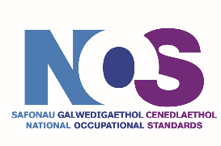
- Mae cyfnod o 10-diwrnod gwaith gan y swyddog sicrhau ansawdd i ddarparu adborth a chymeradwyo
- Un waith yn unig y gofynnir i’r swyddog sicrhau ansawdd gynnig newidiadau wedi’u marcio. O ran unrhyw wallau/materion a nodwyd, nid oes gwarant nad yw’r un gwallau neu rai tebyg yn bresennol yn yr uned NOS neu o fewn y gyfres ehangach. Gofynnir i ddatblygwyr/cyfieithwyr wirio pob uned a gwneud y newidiadau/cywiriadau angenrheidiol
Proses Sicrhau Ansawdd NOS Cymraeg – Mehefin 2025

